Методическое пособие к выполнению задания № 1
Рассмотрим № 00.
С х е м а I Дано: а = 1,0 м, b = 1,5 м, с = 1,8 м, d = 1,2 м,
q = 20 kH/ м, P = 8 kH,
$\left[σ\right]=\text{160} \text{МПа}$.$Е=2,1⋅{\text{10}}^{5} \text{МПа}$.
- Определение реакций во внешних и внутренних связях конструкции.
- (внутренние усилия в стержнях 1 и 2).
Изобразим систему в масштабе и покажем реакции в опорных устройствах, как это принято в "теоретической механике".
Система имеет 3 опоры (внешние связи):
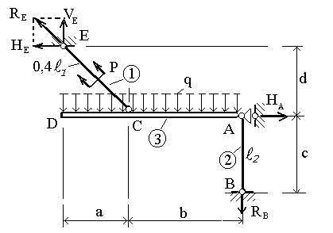
А - шарнирно-подвижная,
В и Е – шарнирно-неподвижные.
Примем обозначения реакций:
Н – горизонтальная (Нorisontale), V – вертикальная (Verticale).

Для опоры Е показаны горизонтальная, вертикальная составляющие реакции и полная результирующая реакция R_{E}.

Известно, что, если стержень имеет шарнирные опоры и нагружен силами, направленными вдоль его оси, то реакции в его опорах действуют также вдоль оси. Поэтому составляющие Н _{Е} и V_{E} в опоре Е можно не изображать, достаточно указать полную реакцию R_{E} (как это показано для опоры В).
Реакции в связях обычно определяются из условий равновесия. Для плоской системы сил можно записать три уравнения равновесия:
$ΣХ=0, ΣУ=0, Σ M_{Z}=0$.
Читаются они так:- сумма проекций всех сил на ось Х равна нулю,
- сумма проекций всех сил на ось У равна нулю,
- сумма моментов всех сил относительно оси Z равна нулю.
Оси Х, У находятся в плоскости чертежа, ось Z перпендикулярна им. Начало координат может быть в любой точке плоскости, ось Х может иметь любое направление (не обязательно по горизонтали и только слева направо).
Уравнения можно трактовать ещё как отсутствие линейных движений конструкции по направлениям осей Х, У и её вращения относительно оси Z.
Для заданной системы при известных внешних силах по уравнениям равновесия можно определить реакции в опорных устройствах.
Внутренние связи - это устройства для соединения элементов одной конструкции между собой.
В нашей конструкции имеется три элемента 1, 2, 3 соединённые шарнирами в точках С и А. В этих точках один элемент по отношению к другому можно рассматривать как опорный и соответствующие шарниры представляют собой шарнирно-неподвижные опоры.
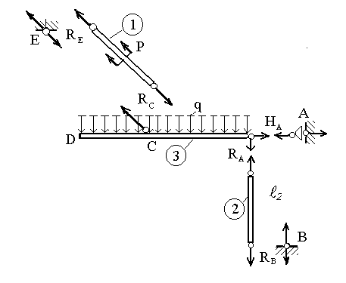
Так как "действие равно противодействию", то в соединении элементов (внутренней связи) реакции в ней - это две равные силы, приложенные в одной точке, противоположного направления. Показать их можно, если изобразить конструкцию, разъединив элементы. В этом изображении реакции внешних и внутренних связей имеют наглядное представление и очевиден алгоритм их определения.
Любой элемент конструкции находится в равновесии и для определения сил, действующих на него, можно записать для каждого элемента уравнения равновесия.
Расчёт следует начинать с того элемента, где определяемые силы можно вычислить. В нашем задании таковым является 3-ий элемент.
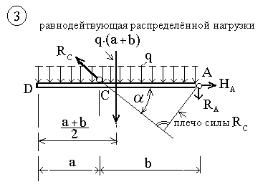
Заметим, что изначально мы не знаем направления реакций (куда направить стрелки?). Ранее, исходя из конструктивных особенностей опорных устройств, мы определили только точки приложения и линии действия сил. Поэтому указанные направления сил являются произвольными, действительные направления устанавливаются расчётом (по знаку числового результата). В уравнениях равновесия силы должны иметь направления (знаки + или -), которые изображены на схеме.
Для упрощения расчёта при записи уравнений равновесия следует придерживаться очевидной рекомендации: записывать то уравнение, из которого непосредственно можно определить какую-либо реакцию. Каждое уравнение должно содержать одно неизвестное. Предусмотреть уравнение для проверки полученного решения.
Хаотичная запись уравнений обычно приводит к необходимости решать систему уравнений, при этом обычно забывается о проверке её решения. При неверно определённых реакциях дальнейший расчёт не имеет смысла.
Этой рекомендации несложно следовать, если определять реакции из уравнения $Σ М_{Z}=0$, записывая его относительно точки, где пересекаются линии действия двух других реактивных сил.
Так, помещая ось Z в точку А, получаем уравнение:
$Σ М_{А}=R_{C}⋅b⋅\text{sin}α−q⋅\left(a+b\right)⋅\frac{a+b}{2}=0$.
При записи уравнений равновесия не следует смешивать "алгебру с арифметикой", т.е. в уравнениях числами могут быть только безразмерные коэффициенты.
Из схемы конструкции (треугольник EDC):
$\text{sin}α=\frac{d}{\sqrt{a^{2}+d^{2}}}=\frac{1,2}{\sqrt{1^{2}+{1,2}^{2}}}=0,\text{768}\text{.}$
Реакция $R_{C}=\frac{q⋅{\left(a+b\right)}^{2}}{2⋅b⋅\text{sin}α}=\frac{\text{20}⋅{\left(1+1,5\right)}^{2}}{2⋅1,5⋅0,\text{768}}=\text{54},\text{25347}\text{.}\text{.}(\text{54},3) \text{кН}\text{.}$
Рекомендация: при вычислениях буквенные обозначения заменять числовыми значениями не производя промежуточных вычислений, в окончательном результате удерживать не более трех значащих цифры с округлением, как это показано при определении реакции R_{C}.
Аналогичным образом, помещая ось Z в точку С, записываем уравнение:
$Σ М_{С}=R_{A}⋅b+q⋅\left(a+b\right)⋅\left(\frac{a+b}{2}−a\right)=0$.
$$R_{A}=−\frac{q⋅\left(a+b\right)}{b}⋅\left(\frac{a+b}{2}−a\right)=−\frac{\text{20}⋅\left(1,0+1,5\right)}{1,5}⋅\left(\frac{1,0+1,5}{2}−1,0\right)=− 8,\text{33} \text{kH}\text{.}$$
Знак (-) в результате означает, что реакция R_{A} в действительности имеет противоположное направление.
Расчёты можно проверить, спроектировав все силы на вертикальную ось:
$$ΣУ=R_{C}⋅\text{sin}α−R_{A}−q⋅\left(a+b\right)=\text{54},3⋅0,\text{768}+8,\text{33}−\text{20}⋅\left(1,0+1,5\right)=−0,\text{0324}\text{.}$$
Не следует надеяться, что проверочное уравнение будет совершенно выполняться. Получили абсолютную погрешность из-за округления результатов вычислений, а они неизбежны.
Точность произведённого расчёта характеризуется относительной погрешностью в процентах.
Определяется она следующим образом.
Заметим, что абсолютная погрешность есть разность двух сумм:
положительной $А=\text{54},3⋅0,\text{768}+8,\text{33}=\text{50},\text{0324}$ и отрицательной $В=\text{50},0$.
Погрешность $\frac{А−В}{А}⋅\text{100}\text{\%}$ или $\frac{А−В}{В}⋅\text{100}\text{\%}=\frac{0,\text{0324}}{\text{50}}⋅\text{100}≈0,\text{065}\text{\%}$.
Здесь погрешность вычислений должна быть малой, поскольку она может быть обусловлена только произведёнными округлениями предыдущих результатов вычислений. (При проверке соответствия между теорией и реальностью и при экспериментальном определении механических характеристик материалов погрешность $\left(3÷5\right) \text{\%}$ считается удовлетворительной).
При проверенных значениях двух определённых реакций, третья определяется из простого уравнения, где ошибиться трудно:
$Σ Х=Н_{А}−R_{C}⋅\text{cos}α=0$, $\text{cos}α=\frac{a}{\sqrt{a^{2}+d^{2}}}=\frac{1,0}{\sqrt{{1,0}^{2}+{1,2}^{2}}}=0,\text{640}\text{.}$
$H_{A}=\text{54},3⋅0,\text{640}=\text{34},\text{75} \text{kH}\text{.}$
Рассмотрим элементы 1 и 2.
Заметим, что в дальнейших расчётах целесообразно оперировать реальными направлениями сил.
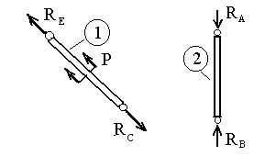Здесь R_{A} имеет изменённое направление и её значение +8,33 кН., R_{C} имеет прежнее направление, поскольку расчётом подтверждена его истинность.
Из уравнений равновесия стержней $Σ Х=0$, где ось направлена вдоль стержня,
$Σ Х_{1}=R_{E}+P−R_{C}=0,\begin{matrix} & Σ X_{2}=R_{B}−R_{A}=0\end{matrix}$,находим $R_{E}=−8,0+\text{54},3=\text{46},3 \text{kH},\begin{matrix} & R_{B}=8,\text{33} \text{kH}\end{matrix}$.
После вычисления всех сил, внешних по отношению к элементам, можно приступить к определению внутренних усилий в них (они называются также внутренними силовыми факторами).
З-й элемент (горизонтальный стержень) сопротивляется изгибу. Его расчёт может быть осуществлён после изучения "теории изгиба".
В этом задании считаем его недеформируемым (абсолютно жёстким).
2. Определение внутренних усилий в стержнях
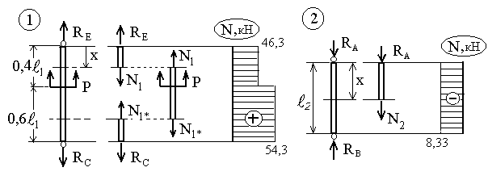
Внутренние усилия в стержнях обусловлены внешними силами и определяются также из уравнений равновесия, аналогично тому, как определялись реакции во внутренних связях, соединяющих элементы конструкции между собой. Стержень можно представить как совокупность частей, ограниченных двумя поперечными сечениями, удерживаемых силами межатомного взаимодействия в них от взаимного смещения при действии внешних сил.
В любом поперечном сечении эти силы можно изобразить и вычислить, рассматривая равновесие выделенной части.
Распределение внутренних усилий по длине стержня показывается диаграммами. Изображения диаграмм называют ещё эпюрами - заимствование из французского языка (L'épure –чертёж, диаграмма).
Для построения их первоначально получают аналитическое выражение.
Так, для получения функциональной зависимости $N_{1}=f(x)$, из уравнения равновесия части стержня 1 от точки Е до сечения с координатой Х, находим
$Σ X=N_{1}−R_{E}=0, N_{1}=R_{E}=\text{46},3 \text{kH}$
Внутреннее усилие является постоянной величиной (не зависит от текущей координаты) и действительно в пределах изменения $х$ от 0 до $0,5ℓ_{1}$.
Аналогична процедура определения внутренних усилий для других поперечных сечений стержня.
Рекомендация: при определении внутренних усилий в стержне на чертеже его выделенной части их следует изображать положительными, учитывая принятое соглашение о знаках. Нормальная внутренняя сила считается положительной, когда она направлена от сечения. Это соглашение (правило) необходимо для оценки сопротивления материала стержня. Положительная сила вызывает растяжение стержня, отрицательная свидетельствует о его сжатии.
3. Определить площади поперечных сечений.
В общей формулировке условие прочности ограничивает величину максимальных напряжений в стержнях. При растяжении и сжатии оно имеет вид:
$σ=\frac{N}{A}≤\left[σ\right]$.
В задании указано, что материал стержней – сталь. Стали практически одинаково сопротивляются растяжению и сжатию, поэтому назначается одно значение допускаемого напряжения для растяжения и сжатия.
Согласно условию прочности, площади поперечных сечений стержней определяются выражением:
$А≥\frac{N}{\left[σ\right]}$.
По диаграммам внутренних усилий в стержнях находим их расчётные значения:
N₁ = 54,3 kH, N₂ = - 8,33 kH.
Примечание: 1-ый стержень имеет разные значения усилий по длине. В расчёт принимаем максимальное значение, проектируя стержень с постоянным сечением по длине. (Можно спроектировать ступечатый стержень, если согласится с усложнением технологии его изготовления.).
$А_{1}≥\frac{N_{1}}{\left[σ\right]}=\frac{\text{54},3⋅{\text{10}}^{3} H}{\text{160}⋅{\text{10}}^{6} Н/{м^{2}}}=3,\text{39} ⋅{\text{10}}^{−4}м^{2}≈3,4 {\text{см}}^{2}$,
$А_{2}≥\frac{N_{2}}{\left[σ\right]}=\frac{8,\text{33}⋅{\text{10}}^{3}}{\text{160}⋅{\text{10}}^{6}}=0,\text{520}⋅{\text{10}}^{−4}м^{2}$.
4. Определить поворот горизонтального стержня и перемещение точки D.
Система получает геометрические изменения в результате изменения длин стержней 1 и 2.
Общее изменение длины 1-го стержня определяется суммой изменения длин его двух частей с различными внутренними силами:
$$ℓ_{1}=\sqrt{a^{2}+d^{2}}=\sqrt{{1,0}^{2}+{1,2}^{2}}=1,\text{56} м$$
${Δℓ}_{1}=\frac{N_{1}⋅0,4ℓ_{1}}{E⋅A_{1}}+\frac{N_{1}^{}⋅0,6ℓ_{1}}{E⋅A_{1}}=\frac{ℓ_{1}}{E⋅A_{1}}⋅\left(N_{1}⋅0,4+N_{1}^{}⋅0,6\right)$,
${Δℓ}_{1}=\frac{1,\text{56}}{2,1⋅{\text{10}}^{\text{11}}⋅3,4⋅{\text{10}}^{−4}}⋅\left(\text{46},3⋅{\text{10}}^{3}⋅0,4+\text{54},3⋅{\text{10}}^{3}⋅0,6\right)=\text{11}\text{.}2⋅{\text{10}}^{−4}м$.
Изменение длины 2-го стержня: $ℓ_{2}=с=1,8 м$,
${Δℓ}_{2}=\frac{N_{2}⋅ℓ_{2}}{E⋅A_{2}}=\frac{−8,\text{33}⋅{\text{10}}^{3}⋅1,8}{2,1⋅{\text{10}}^{\text{11}}⋅0,\text{52}⋅{\text{10}}^{−4}}=−\text{13},7 ⋅{\text{10}}^{−4}м$. (укорочение)
Изобразим систему в деформированном виде, принимая во внимание вычисленные значения изменений длин её стержней и знаки.
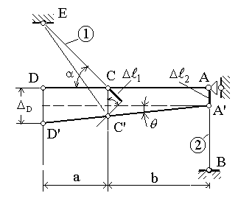
Заметим, что в реальности система не имеет таких больших изменений, так как изменение длин стержней весьма мало (миллиметры). Для их визуализации на схеме используют разные масштабы изображения для длин стержней и изменений длин, траектории движения точек по дуге окружности заменяют линиями касательными к дуге.
Непосредственно из геометрии находим поворот горизонтального стержня:
$\text{tg}θ=\frac{\text{CC}'−\text{AA}'}{b}=\frac{{Δℓ}_{1}\text{/sin}α−{Δℓ}_{2}}{b}$,
Здесь изменения длин при вычислении берутся по абсолютному значению, знаки их учтены в схеме (растяжение 1-го и укорочение 2-го):
$\text{tg}θ=\frac{\text{11},2/0,\text{768}−\text{13},7}{1,5}⋅{\text{10}}^{−4}=0,\text{589}⋅{\text{10}}^{−4}\text{рад}\text{.}$
Для малых углов $\text{tg}θ=θ$. Угол в градусах: $θ=0,\text{589}⋅{\text{10}}^{−4}⋅\frac{\text{180}}{3,\text{14}}=\text{33},7⋅{\text{10}}^{−4}≈0,{\text{0034}}^{о}$.
Для определения перемещения точки D на схеме проведена от точки А' дополнительная линия параллельная первоначальному положению горизонтального стержня. Из подобия треугольников, образованных при этом, находим
$\frac{\text{CC}'−\text{AA}'}{\text{DD}'−\text{AA}'}=\frac{b}{a+b}$, → $\text{DD}'=Δ_{D}=\frac{a+b}{b}⋅\left({Δℓ}_{1}\text{/sin}α−{Δℓ}_{2}\right)+{Δℓ}_{2}$.
$Δ_{D}=\frac{1,0+1,5}{1,5}⋅\left(\text{11},2/0,\text{768}−\text{13},7\right)⋅{\text{10}}^{−4}+\text{13},7⋅{\text{10}}^{−4}=\text{15},2⋅{\text{10}}^{−4}м=1,\text{52} \text{мм}$.
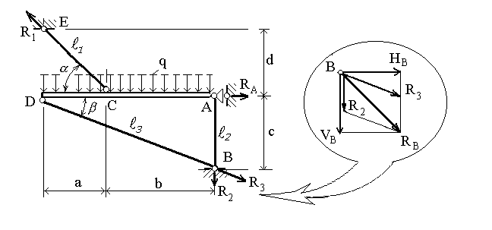
Как можно заметить, геометрические искажения конструкции не существенны и вводимые упрощения для оценки её искажений являются оправданными.

С х е м а II
Схема II образована из схемы I включением в конструкцию ещё одного деформируемого стержня. Требуется:
1. Определить внутренние усилия в стержнях.
- Подобрать площади поперечных сечений стержней, удовлетворив условие прочности и заданное соотношение площадей: А₁:А₂:А₃=2:1:1,5.
На схеме показан предпочтительный вариант изображения реакций в опоре В. Полная реакция R_{B} разложена на две по осям примыкающих стержней, шарнир В является двойным.
Система находится в равновесии и можно записать три уравнения равновесия, в которые войдут четыре неизвестные реакции.
Иногда допускают ошибку, полагая, что можно записать четыре уравнения для определения четырёх реакций: проекции сил на оси Х, У и два уравнения моментов относительно разных точек.
Не следует забывать, что для плоской системы сил в любом случае будет только три линейно независимых уравнения. При записи четырёх уравнений одно из них будет линейной комбинацией других.
Система статически неопределима (реакции нельзя определить из уравнений равновесия). Разность между числом неизвестных усилий и числом уравнений характеризует степень статической неопределимости. Она может быть любой. Если в систему добавить ещё один стержень, она станет два раза статически неопределимой и т.д.
Для расчёта статически неопределимых систем необходимо, помимо уравнений равновесия, составлять дополнительные уравнения в количестве равном степени статической неопределимости. В сумме уравнений должно быть столько, сколько неизвестных усилий..
Для расчёта заданной схемы необходимо одно дополнительное уравнение, она один раз статически неопределима.
Дополнительные уравнения являются геометрическими и они устанавливаются из очевидного соображения: система деформируется (искажается) в точном соответствии с наложенными на неё связями. Называют их уравнениями перемещений или уравнениями совместности деформации. Их всегда можно записать столько, сколько раз система статически неопределима.
Геометрические изменения заданной конструкции обусловлены изменениями длин стержней, которые по закону Гука связаны с внутренними усилиями в них и которые, в свою очередь, уравнениями равновесия связаны с реакциями в связях (внешних и внутренних). В большинстве случаев систему в деформированном виде несложно изобразить. Иногда это будет некоторая гипотетическая форма, которая в конечном итоге результатами расчёта может быть не подтверждена, но по которым уже можно изобразить реальную форму.
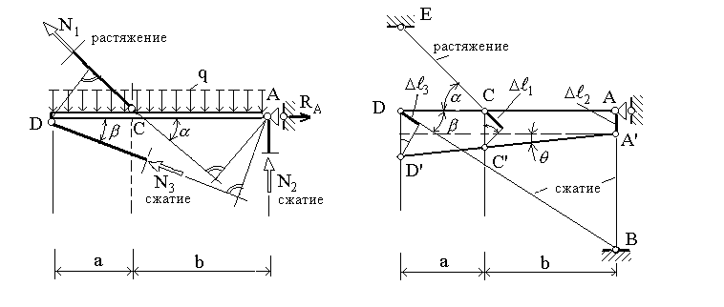
Расчёт будет верен и при гипотетической форме деформирования, если соблюдать очевидное правило: предполагаемое изменение длин стержней должно соответствовать направлению внутренних усилий в них (соответствие движений действующим силам).
Обратим внимание на формулировку задачи: определить внутренние усилия в стержнях. О реакциях ничего не сказано и, следовательно, их определять не будем. Реакции и внутренние усилия в стержнях связаны уравнениями равновесия выделенных частей стержней и при известных внутренних усилиях несложно указать значения реакций в связях.
1. Определение внутренних усилий в стержнях конструкции.
Изобразим силовую схему системы и соответствующую ей схему деформирования, удовлетворяя требуемое соответствие направлений сил и изменений длин стержней.
Очевидно, принимая предположение о направлении усилий в стержнях, нельзя допустить их все растягивающими, шарниры D, C, A должны находиться на одной прямой линии. Маловероятно также, что жесткий стержень перемещается параллельно самому себе. Все другие предположения возможны. Можно допустить, что 3-ий стержень растягивается и изобразить соответствующую схему деформировния.
Все варианты дадут одно решение, если соблюдено соответствие двух схем.
Запишем вначале геометрическое уравнение, которое следует из подобия треугольников, одна сторона которых пунктирная линия:
$\frac{\text{CC}'−\text{AA}'}{\text{DD}'−\text{AA}'}=\frac{b}{a+b}$, $\frac{{Δℓ}_{1}\text{/sin}α−{Δℓ}_{2}}{{Δℓ}_{3}\text{/sin}β−{Δℓ}_{2}}=\frac{b}{a+b}$.
Заменим в нём изменения длин их выражениями по закону Гука:
$\frac{\frac{N_{1}⋅ℓ_{1}}{E⋅A_{1}⋅\text{sin}α}−\frac{N_{2}⋅ℓ_{2}}{E⋅A_{2}}}{\frac{N_{3}⋅ℓ_{3}}{E⋅A_{3}⋅\text{sin}β}−\frac{N_{2}⋅ℓ_{2}}{E⋅A_{2}}}=\frac{b}{a+b}$.
Преобразуем, определив длины стержней через исходные данные:
$ℓ_{1}=d\text{/sin}α,\begin{matrix} & ℓ_{2}=c,\begin{matrix} & ℓ_{3}=c\text{/sin}β\end{matrix}\end{matrix}$.
$\frac{N_{1}⋅d}{A_{1}⋅{\text{sin}}^{2}α}=\frac{N_{3}⋅c}{A_{3}⋅{\text{sin}}^{2}β}⋅\frac{b}{a+b}+\frac{N_{2}⋅c}{A_{2}}⋅\left(1−\frac{b}{a+b}\right)$,
$N_{1}=N_{3}⋅\frac{A_{1}}{A_{3}}⋅\frac{c⋅{\text{sin}}^{2}α}{d⋅{\text{sin}}^{2}β}⋅\frac{b}{a+b}+N_{2}⋅\frac{A_{1}}{A_{2}}⋅\frac{c⋅{\text{sin}}^{2}α}{d}⋅\frac{a}{a+b}$. (1)
Получили уравнение (1), дополнительное к уравнениям равновесия.
Как можно заметить, уравнение включает площади поперечных сечений стержней (точнее, их соотношения), которые должны быть определены проектным расчётом. Это является особенностью статически неопределимых систем. Поэтому при проектном расчёте необходимо принимать(задавать) соотношения между площадями поперечных сечений стержней. Этим самым можно управлять значениями внутренних усилий в стержнях и подбором их можно получать оптимальные системы.
Подставим в уравнение (1) заданные соотношения площадей и численные значения геометрических параметров системы:
$\frac{A_{1}}{A_{3}}=\frac{2}{1,5},\begin{matrix} & \frac{A_{1}}{A_{2}}=\frac{2}{1}\end{matrix}$, $\text{sin}α=0,\text{768}$, $\text{sin}β=\frac{c}{\sqrt{c^{2}+{\left(a+b\right)}^{2}}}=\frac{1,8}{\sqrt{{1,8}^{2}+{2,5}^{2}}}=0,4$.
Рекомендуется не приводить промежуточные значения вспомогательных вычислений, необходимо буквенные обозначения заменить числами и указывать только полученный результат. При таком порядке ведения вычислений в случае какой-либо ошибки расчёт всегда несложно проверить.
$$N_{1}=N_{3}⋅\frac{2}{1,5}⋅\frac{1,8⋅0,{\text{768}}^{2}}{1,2⋅{0,4}^{2}}⋅\frac{1,5}{2,5}+N_{2}⋅\frac{2}{1}⋅\frac{1,8⋅0,{\text{768}}^{2}}{1,2}⋅\frac{1}{2,5}$$
$N_{1}=N_{3}⋅4,\text{424}+N_{2}⋅0,\text{708}$. (1')
Теперь запишем уравнения равновесия. Не следует их записывать в произвольном порядке. Так, уравнение $Σ Х=0$ не будем записывать, оно необходимо только для определения реакции R_{A}. Уравнение$Σ У=0$ используем для проверки решения. Остаётся уравнение $Σ М_{Z}=0$.
$Σ M_{A}=N_{3}⋅\left(a+b\right)⋅\text{sin}β+N_{1}⋅b⋅\text{sin}α−q⋅\left(a+b\right)⋅\frac{\left(a+b\right)}{2}=0$,
$N_{3}=−N_{1}⋅\frac{b}{a+b}⋅\frac{\text{sin}α}{\text{sin}β}+q⋅\frac{\left(a+b\right)}{2⋅\text{sin}β},$ (2)
$Σ M_{D}=N_{2}⋅\left(a+b\right)+N_{1}⋅a⋅\text{sin}α−q⋅\left(a+b\right)⋅\frac{\left(a+b\right)}{2}=0$.
$N_{2}=−N_{1}⋅\frac{a}{a+b}⋅\text{sin}α+q⋅\frac{\left(a+b\right)}{2}$. (3)
Заменим в (2) и (3) буквенные обозначения числами:

$N_{3}=−N_{1}⋅\frac{1,5}{2,5}⋅\frac{0,\text{768}}{0,4}+\text{20}⋅\frac{2,5}{2⋅0,4}=−N_{1}⋅1,\text{152}+\text{62},5$. (2')
$N_{2}=−N_{1}⋅\frac{1,0}{2,5}⋅0,\text{768}+\text{20}⋅\frac{2,5}{2}=−N_{1}⋅0,\text{3072}+\text{25}$. (3')
Из (1') при подстановке в него (2') и (3'):
$N_{1}=(−N_{1}⋅1,\text{152}+\text{62},5)⋅4,\text{424}+\left(−N_{1}⋅0,\text{3072}+\text{25}\right)⋅0,\text{708}$,
$N_{1}=\frac{\text{62},5⋅4,\text{424}+\text{25}⋅0,\text{708}}{1+1,\text{152}⋅4,\text{424}+0,\text{3072}⋅0,\text{708}}=\text{46},6 \text{kH}$.
Из (2') и (3') следует:
$N_{3}=−\text{46},6⋅1,\text{152}+\text{62},5=8,\text{82} \text{kH},\begin{matrix} & N_{2}=−\text{46},6⋅0,\text{3072}+\text{25}=\text{10},7 \text{kH}\end{matrix}$.
Проверка:
$$\begin{aligned}Σ Y=N_{1}⋅\text{sin}α+N_{2}+N_{3}⋅\text{sin}β−q⋅\left(a+b\right)= \\ \begin{matrix} & & \end{matrix}\text{46},6⋅0,\text{768}+\text{10},7+8,\text{82}⋅0,4−\text{20}⋅2,5=\text{50},\text{017} −\text{50}=0,\text{017} \end{aligned}$$
Погрешность $\frac{0,\text{017}}{\text{50}}⋅\text{100}=0,\text{034}\text{\%}$.
Положительные значения определённых внутренних усилий свидетельствуют о корректности предположенной схемы деформирования.
2. Подбор площадей поперечных сечений стержней.
Необходимо удовлетворить условие прочности и принятое соотношение между площадями поперечных сечений стержней:
$σ=\frac{N}{A}≤\left[σ\right]$, $\frac{A_{1}}{A_{3}}=\frac{2}{1,5},\begin{matrix} & \frac{A_{1}}{A_{2}}=\frac{2}{1}\end{matrix}$.
Усилия в стержнях: $N_{1}=\text{46},6 \text{kH},\begin{matrix} & N_{2}=−\text{10},7 \text{kH},\begin{matrix} & N_{3}=−8,\text{82} \text{kH}\end{matrix}\end{matrix}$.
(1-ый стержень растягивается, 2-ой и 3-ий сжимаются)
Удовлетворим условие прочности для второго стержня:
$A_{2}≥\frac{N_{2}}{\left[σ\right]}=\frac{\text{10},7⋅{\text{10}}^{3}}{\text{160}⋅{\text{10}}^{6}}=0,\text{669} ⋅{\text{10}}^{−4}м^{2}=0,\text{699} {\text{см}}^{2}$. Примем $А_{2}=0,7 {\text{см}}^{2}$.
Из соотношений площадей:
$А_{1}=2⋅А_{2}=2⋅0,7=1,4 {\text{см}}^{2}$, $А_{3}=\frac{1,5}{2}⋅А_{1}=1,5⋅А_{2}=1,5⋅0,7=1,\text{05} {\text{см}}^{2}$.
Напряжения в стержнях (необходимо указывать их знаки):
$σ_{1}=\frac{N_{1}}{A_{1}}=\frac{\text{46},6⋅{\text{10}}^{3}}{1,4⋅{\text{10}}^{−4}}≈\text{333} \text{МПа}$, $σ_{2}=\frac{N_{2}}{A_{2}}=\frac{−\text{10},7⋅{\text{10}}^{3}}{0,7⋅{\text{10}}^{−4}}≈−\text{153} \text{МПа}$,
$σ_{3}=\frac{N_{3}}{A_{3}}=\frac{−8,\text{82}⋅{\text{10}}^{3}}{1,\text{05}⋅{\text{10}}^{−4}}=−\text{84} \text{МПа}$.
Для данного материала напряжения в 1-ом стержне недопустимы, поэтому удовлетворим для него условие прочности, определив необходимую площадь:
$A_{1}≥\frac{N_{1}}{\left[σ\right]}=\frac{\text{46},6⋅{\text{10}}^{3}}{\text{160}⋅{\text{10}}^{6}}=2,\text{9125}⋅{\text{10}}^{−4}м^{2}≈2,9 {\text{см}}^{2}$.
Согласно соотношению площадей, площади сечений других стержней:
$А_{2}=0,5⋅А_{1}=0,5⋅2,9=1,\text{45} {\text{см}}^{2}$, $А_{3}=\frac{1,5}{2}⋅А_{1}=\frac{1,5}{2}⋅2,9=2,\text{175} {\text{см}}^{2}$.
При этом напряжения в стержнях:
$σ_{1}=\frac{N_{1}}{A_{1}}=\frac{\text{46},6⋅{\text{10}}^{3}}{2,9⋅{\text{10}}^{−4}}=\text{160},7 \text{МПа}$, $σ_{2}=\frac{N_{2}}{A_{2}}=\frac{−\text{10},7⋅{\text{10}}^{3}}{1,\text{45}⋅{\text{10}}^{−4}}≈−\text{73},8 \text{МПа}$,
$σ_{3}=\frac{N_{3}}{A_{3}}=\frac{−8,\text{82}⋅{\text{10}}^{3}}{2,\text{175}⋅{\text{10}}^{−4}}=−\text{40},6 \text{МПа}$.
Условие прочности соблюдено для всех стержней, превышать допускаемое напряжение можно до 5%. 2-й и 3-й стержни недогружены, но с этим надо примириться и это есть также особенность статически неопределимых систем. Только тщательным подбором соотношения площадей можно добиться лучшего результата.
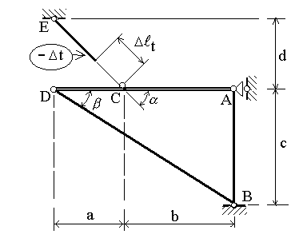
Заметим, что этот расчёт конструкции не окончательный. Длинные сжатые стержни могут искривляться (терять устойчивость) и их надо ещё проверять на условие устойчивости.
С х е м а III
- Определить дополнительные температурные напряжения при $Δ t=−{\text{20}}^{0} C$.
Особенностью статически неопределимых систем является их чувствительность к изменениям температуры $Δt ^{o}C$и неточности изготовления $δ$. Дополнительные напряжения в обоих случаях определяются одинаковым образом, так как температурное воздействие ${Δℓ}_{t}$эквивалентно неточности изготовления:
${Δℓ}_{t}=α_{t}⋅ℓ⋅Δt$.
$α_{t}$ - температурный коэффициент линейного расширения материала.
На схеме температурное воздействие представлено как укорочение стержня 1 (отрицательная температура).
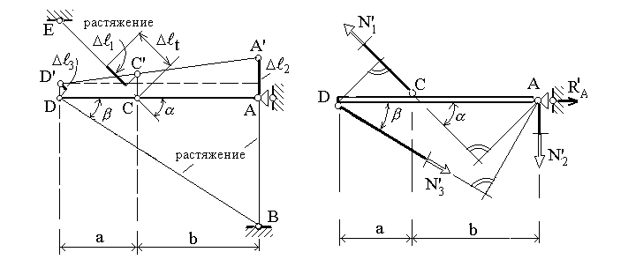 Схема деформирования Схема усилий
Для соединения такого стержня со своим шарниром систему необходимо деформировать. В результате силового изменения длин стержней в них сохраняются после сборки внутренние усилия и соответствующие им напряжения. Они являются дополнительными к тем напряжениям, которые возникают от основной нагрузки (определены выше).
Геометрическое уравнение:
$\frac{\text{CC}'−\text{DD}'}{\text{AA}'−\text{DD}'}=\frac{a}{a+b}$, $\frac{({Δℓ}_{t}−{Δℓ}_{1})\text{/sin}α−{Δℓ}_{3}\text{/sin}β}{{Δℓ}_{2}−{Δℓ}_{3}\text{/sin}β}=\frac{a}{a+b}$.
Заменим изменения длин их физическими выражениями:
$\frac{\left(α_{t}⋅ℓ_{1}⋅Δt−\frac{N'_{1}⋅ℓ_{1}}{E⋅A_{1}}\right)\text{sin}α−\frac{N'_{3}⋅ℓ_{3}}{E⋅A_{3}⋅\text{sin}β}}{\frac{N'_{2}⋅ℓ_{2}}{E⋅A_{2}}−\frac{N'_{3}⋅ℓ_{3}}{E⋅A_{3}⋅\text{sin}β}}=\frac{a}{a+b}$.
Преобразуем уравнение, определив длины стержней геометрическими параметрами системы:
$\left(α_{t}⋅Δt⋅E⋅A_{1}−N'_{1}\right)⋅\frac{d}{A_{1}⋅{\text{sin}}^{2}α}−\frac{N'_{3}⋅с}{A_{3}{\text{sin}}^{2}β}=\left(\frac{N'_{2}⋅c}{A_{2}}−\frac{N'_{3}⋅с}{A_{3}⋅{\text{sin}}^{2}β}\right)⋅\frac{a}{a+b}$,
$α_{t}⋅Δt⋅E⋅A_{1}−N'_{1}=N'_{2}⋅\frac{c}{d}⋅\frac{A_{1}}{A_{2}}⋅{\text{sin}}^{2}α⋅\frac{a}{a+b}+N'_{3}⋅\frac{c}{d}⋅\frac{A_{1}}{A_{3}}⋅\frac{{\text{sin}}^{2}α}{{\text{sin}}^{2}β}⋅\left(1−\frac{a}{a+b}\right)$.
Подставим числовые значения:
$\text{11}⋅{\text{10}}^{−6}⋅\text{20}⋅2,1⋅{\text{10}}^{\text{11}}⋅\frac{2,9}{{\text{10}}^{4}}−N'_{1}=N'_{2}⋅\frac{1,8}{1,2}⋅\frac{2}{1}⋅0,{\text{768}}^{2}⋅\frac{1,0}{2,5}+N'_{3}⋅\frac{1,8}{1,2}⋅\frac{2}{1,5}⋅\frac{0,{\text{768}}^{2}}{{0,4}^{2}}⋅\frac{1,5}{2,5}$.
Дополнительное уравнение принимает вид:
$\text{133},\text{98}⋅{\text{10}}^{2}−N'_{1}=N'_{2}⋅0,\text{708}+N'_{3}⋅4,\text{424}$. (1)
Статические уравнения равновесия (по схеме усилий):
$Σ М_{А}=N'_{3}⋅\left(a+b\right)⋅\text{sin}β−N'_{1}⋅b⋅\text{sin}α=0$, из него
$N'_{3}=N'_{1}⋅\frac{b}{a+b}⋅\frac{\text{sin}α}{\text{sin}β}=N'_{1}⋅\frac{1,5}{2,5}⋅\frac{0,\text{768}}{0,4}=N'_{1}⋅1,\text{152}$. (2)
$Σ М_{D}=N'_{2}⋅\left(a+b\right)−N'_{1}⋅a⋅\text{sin}α=0$, из него
$N'_{2}=N'_{1}⋅\frac{a}{a+b}⋅\text{sin}α=N'_{1}⋅\frac{1,0}{2,5}⋅0,\text{768}=N'_{1}⋅0,\text{3072}$. (3)
Подставим (2) и (3) в (1):
$\text{133},\text{98}⋅{\text{10}}^{2}−N'_{1}=N'_{1}⋅0,\text{3072}⋅0,\text{708}+N'_{1}⋅1,\text{152}⋅4,\text{424}$,
$N'_{1}=\frac{\text{133},\text{98}⋅{\text{10}}^{2}}{1+0,\text{3072}⋅0,\text{708}+1,\text{152}⋅4,\text{424}}=2,\text{12}⋅{\text{10}}^{3} H=2,\text{12} \text{kH}$.
Из (2) и (3) соответственно следует
$N'_{3}=2,\text{12}⋅1,\text{152}=2,\text{44} \text{kH},\begin{matrix} & N'_{2}=2,\text{12}⋅0,\text{3072}=0,\text{651} \text{kH}\end{matrix}$.
Проверка: $Σ Y=N'_{1}⋅\text{sin}α−N'_{3}⋅\text{sin}β−N'_{2}=2,\text{12}⋅0,\text{768}−2,\text{44}⋅0,4−0,\text{651}=0,\text{00116}$.
Усилия получены с положительным знаком, следовательно, все стержни растягиваются, как показано на схеме деформирования системы, и она отражает реальную картину искажений.
Дополнительные напряжения:
$σ_{1t}=\frac{N'_{1}}{A_{1}}=\frac{2,\text{12}⋅{\text{10}}^{3}}{2,9⋅{\text{10}}^{−4}}=7,\text{31} \text{МПа}$, $σ_{2t}=\frac{N'_{2}}{A_{2}}=\frac{0,\text{651}⋅{\text{10}}^{3}}{1,\text{45}⋅{\text{10}}^{−4}}=4,\text{49} \text{МПа}$,
$σ_{3t}=\frac{N'_{3}}{A_{3}}=\frac{2,\text{44}⋅{\text{10}}^{3}}{2,\text{175}⋅{\text{10}}^{−4}}=\text{11},2 \text{МПа}$.
При совместном действии нагрузки и температуры результирующие напряжения в стержнях есть алгебраическая сумма напряжений от нагрузки и от изменения температуры:
$\begin{aligned} σ_{1}=\text{160},7+7,\text{31}=\text{168} \text{МПа}, \\ \begin{matrix} & σ_{2}=−\text{73},8+4,\text{49}=−\text{69},3 \text{МПа},\end{matrix}\end{aligned}$ $\begin{matrix} & σ_{3}=−\text{40},6+\text{11},2=−\text{29},4 \text{МПа}\end{matrix}$.
С х е ма IV
- Построить диаграммы внутренних усилий и напряжений в стержне без нижней или верхней опоры от сосредоточенных сил с учётом собственного веса.
Дано: $a=1,0 м\text{.}, b=1,5 м\text{.}, с=1,8 м\text{.}, d= 1,2 м\text{.}, А_{1}=\text{30} {\text{см}}^{2}, А_{2}=\text{20} {\text{см}}^{2}$.
$δ=1,0 \text{мм}\text{.}, Δt={\text{20}}^{0}C,$ Р₁=8,0 кН, Р₂ = 12,0 кН. $γ=7,8 г/{\text{см}}^{3}=\text{78} \text{кН}/м^{3}$.
Рассмотрим стержень без нижней опоры.
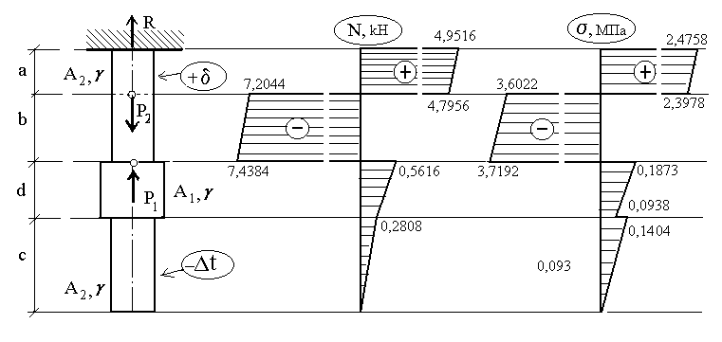
Стержень содержит четыре силовых участка. Определим вес каждого:
$Q_{a}=γ⋅A_{2}⋅a=\text{78}⋅\text{20}⋅{\text{10}}^{−4}⋅1,0=0,\text{156} \text{kH}$,
$Q_{b}=γ⋅A_{2}⋅b=\text{78}⋅\text{20}⋅{\text{10}}^{−4}⋅1,5=0,\text{234} \text{kH}$,
$Q_{d}=γ⋅A_{1}⋅d=\text{78}⋅\text{30}⋅{\text{10}}^{−4}⋅1,2=0,\text{2808} \text{kH}$,
$Q_{c}=γ⋅A_{1}⋅c=\text{78}⋅\text{20}⋅{\text{10}}^{−4}⋅1,8=0,\text{2808} \text{kH}$.
. Реакция в опоре: $Σ X=R−\left(Q_{a}+Q_{b}+Q_{d}+Q_{c}\right)+P_{1}−P_{2}=0$,
$R=0,\text{156}+0,\text{234}+0,\text{2808}+0,\text{2808}−8,0+\text{12},0=4,\text{9516} \text{kH}$.
Определяем внутренние усилия в поперечных сечениях стержня:

Участок "с" 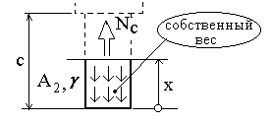Пределы изменения координаты сечения: $0≤ х≤ с$.
Из уравнения равновесия $Σ X=N_{c}−γ⋅A_{2}⋅x=0$
следует $N_{c}=γ⋅A_{2}⋅x$. (1)
Выражение (1) есть уравнение прямой линии, которую можно построить по двум точкам: $х=0, N_{c}=0;\begin{matrix} & x=c, N_{c}=γ⋅A_{2}⋅c=Q_{c}\end{matrix}$.
Соответствующие значения усилий указываются на диаграмме.

Участок "d"

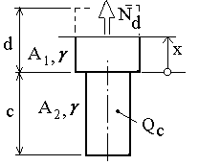Пределы изменения координаты сечения: $0≤ х≤ d$.
$N_{d}=Q_{c}+γ⋅A_{1}⋅x$.
Силы на границах участка:
$х=0, N_{d}=Q_{c};$
$х=d, N_{d}=Q_{c}+Q_{d}$.

Участок "а"

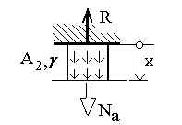Пределы изменения координаты сечения:
$0≤ х≤ а$.
$N_{а}=R−γ⋅A_{2}⋅x$.
$х=0, N_{a}=R;$
$х=a, N_{a}=R−γ⋅A_{2}⋅a=R−Q_{a}$.

Участок "b"

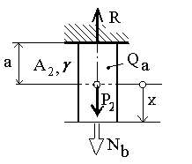Пределы изменения координаты сечения:
$0≤ х≤ b$.
$N_{b}=R−P_{1}−Q_{a}−γ⋅A_{2}⋅x$.
Силы на границах участка:
$х=0, N_{b}=R−P_{2}−Q_{a};$
$x=b$, $N_{b}=R−P_{2}−Q_{a}−γ⋅A_{2}⋅b=$
$=R−P_{2}−Q_{a}−Q_{b}$.
Примечание: диаграмма строится в масштабе на осевой линии параллельной оси стержня, в характерных точках указываются числовые значения.
(Здесь точность представления результатов повышена, чтобы показать действие собственного веса).
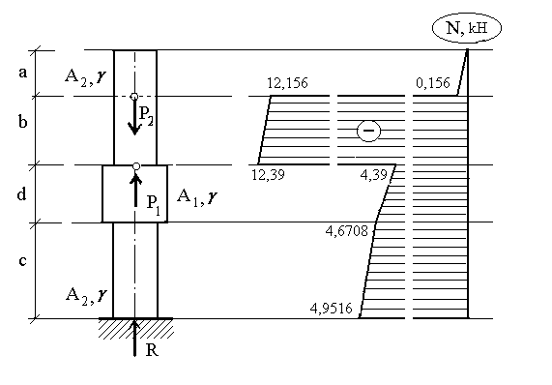
Аналогичным образом определяются внутренние усилия, если рассматривать стержень без верхней опоры:
Сравнивая диаграммы внутренних усилий для стержня с одной опорой верхней или нижней, можно заметить их соответствие по очертанию - вторая диаграмма смещена относительно первой на величину реакции.
Диаграмма распределения напряжений по длине стержня строится по значениям характерных точек диаграммы внутренних усилий.
Например, на границе участков "с" и "d", где N = 0,2808 kH и ступенчато изменяется площадь поперечного сечения:
Для нижней части: $σ=\frac{N}{A_{2}}=\frac{0,\text{2808}⋅{\text{10}}^{3}}{\text{20}⋅{\text{10}}^{−4}}=0,\text{1404} \text{МПа}$,
для верхней части: $σ=\frac{N}{A_{1}}=\frac{0,\text{2808}⋅{\text{10}}^{3}}{\text{30}⋅{\text{10}}^{−4}}=0,\text{0938} \text{МПа}$.
Из примера видно, что если собственный вес стержня существенно меньше приложенных нагрузок, напряжения от собственного веса незначительны, и собственный вес стержней можно не учитывать, если он много меньше внешних сил (нагрузок), как это было сделано при расчёте конструкции по схемам 1, 2, 3.
- Определить перемещение освобождённого конца стержня.
Перемещение свободного конца стержня характеризует общее изменение длины стержня и складывается из изменения длин его участков. Определить его можно двумя способами:
1. На основании "принципа независимости действия сил" – эффект одновременного действия всех сил равен алгебраической сумме эффектов при их раздельном действии.
2. Используя построенную диаграмму внутренних сил.
При определении изменения длин базовыми являются две формулы:
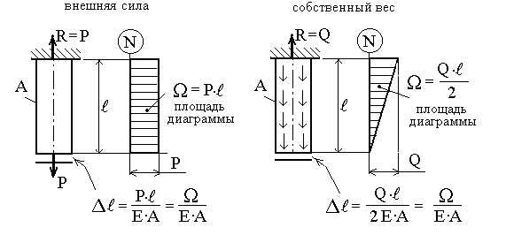
изменение длины стержня от внешней силы, изменение его длины от собственного веса. Эти формулы иллюстрированы рисунком
Определим изменение длины стержня на основании "принципа независимости сил", показав их действия раздельно:
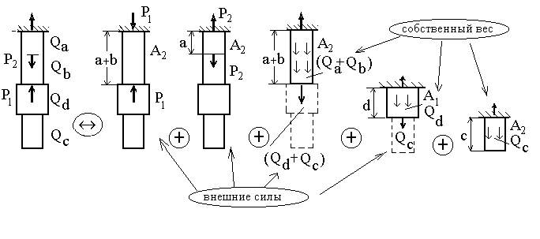
Под действием силы Р₁ часть стержня длиной (a+b) сжимается, а его часть длиной (а) растягивается силой Р₂:
$−\frac{P_{1}⋅\left(a+b\right)}{E⋅A_{2}}+\frac{P_{2}⋅a}{E⋅A_{2}}$.
Соответствующие нижние части стержня не деформируются, а только перемещаются как жесткие вверх от силы Р₁ и вниз от силы Р₂.
Часть длиной (a+b) удлиняется от собственного веса $\left(Q_{a}+Q_{b}\right)$ и от веса нижних частей $\left(Q_{d}+Q_{c}\right)$, который действует как внешняя нагрузка на неё:
$\frac{(Q_{a}+Q_{b})⋅\left(a+b\right)}{2⋅E⋅A_{2}}+\frac{\left(Q_{d}+Q_{c}\right)⋅\left(a+b\right)}{E⋅A_{2}}$.
Часть стержня длиной (d) удлиняется от собственного веса $Q_{d}$ и от веса $Q_{c}$ - внешней силы для этой части: $\frac{Q_{d}⋅d}{2⋅E⋅A_{1}}+\frac{Q_{c}⋅d}{E⋅A_{1}}$.
Часть (с) удлиняется только от собственного веса: $\frac{Q_{с}⋅с}{2⋅E⋅A_{2}}$
Общее изменение длины стержня (перемещение его свободного конца относительно неподвижной верхней опоры) равно сумме изменений длин его частей:
${Δℓ}_{Р, Q}$=$−\frac{P_{1}⋅\left(a+b\right)}{E⋅A_{2}}+\frac{P_{2}⋅a}{E⋅A_{2}}$+$\frac{(Q_{a}+Q_{b})⋅\left(a+b\right)}{2⋅E⋅A_{2}}+\frac{\left(Q_{d}+Q_{c}\right)⋅\left(a+b\right)}{E⋅A_{2}}$+
+$\frac{Q_{d}⋅d}{2⋅E⋅A_{1}}+\frac{Q_{c}⋅d}{E⋅A_{1}}$+$\frac{Q_{с}⋅с}{2⋅E⋅A_{2}}$.
Этим способом можно определить перемещение любого сечения стержня, когда диаграмма внутренних усилий ещё не построена.
Если построена диаграмма, то перемещение любого сечения находится вычислением по формуле, объединяющих две основные. Для одного участка стержня она показана выше, для стержня, состоящего из нескольких участков:
${Δℓ}_{P, Q}=\sum_{i}{\frac{Ω_{i}}{E_{i}⋅A_{i}}}$,
где $Ω_{i}$ - площадь диаграммы $i$ -того участка.
Для рассматриваемого примера изменение длины стержня равно:
${Δℓ}_{P, Q}=\frac{Ω_{a}}{E⋅A_{2}}−\frac{Ω_{b}}{E⋅A_{2}}+\frac{Ω_{d}}{E⋅A_{1}}+\frac{Ω_{c}}{E⋅A_{2}}$=$\frac{1}{E⋅A_{2}}⋅\left(Ω_{a}−Ω_{b}+Ω_{d}⋅\frac{A_{2}}{A_{1}}+Ω_{c}\right)$.
$\begin{aligned}{Δℓ}_{P, Q}=\frac{{\text{10}}^{3}}{2,1⋅{\text{10}}^{\text{11}}⋅\text{20}⋅{\text{10}}^{−4}}⋅\left[\frac{4,\text{9516}+4,\text{7956}}{2}⋅1,0−\frac{7,\text{2044}+7,\text{4384}}{2}⋅1,5+\frac{0,\text{5616}+0,\text{2808}}{2}⋅1,2⋅\frac{\text{20}}{\text{30}}+\frac{0,\text{2808}}{2}⋅1,8\right]= \\ −1,\text{314}⋅{\text{10}}^{−5} м\text{.}\end{aligned}$Знак (-) свидетельствует о том, что в результате действия всех сил стержень укорочен и его освобождённый конец смещён вверх.
По диаграмме можно определить изменение длин стержней только от силовых воздействий, изменение длин от температуры вычисляется отдельно.
Общее изменение длины стержня от сил, температуры, неточности изготовления определяется алгебраическим суммированием составляющих:
$Δ={Δℓ}_{P, Q}+{Δℓ}_{t}+δ$
Так, при неточности изготовления части (a+b) на $δ\text{=+}1 \text{мм}$ и укорочении части (с) на ${Δℓ}_{t}=α_{м}⋅с⋅Δt=\text{11}⋅{\text{10}}^{−6}⋅1,8⋅(−\text{20})=−\text{39},6⋅{\text{10}}^{−5} м\text{.}$ от температуры результирующее перемещение свободного конца стержня равно:
$Δ=\left(−1,\text{314}+\text{100}−\text{39},6\right)⋅{\text{10}}^{−5}=\text{59},\text{086}⋅{\text{10}}^{−5}м\text{.}$
Конец стержня смещён вниз.
3. Построить диаграммы внутренних усилий и напряжений в стержне с двумя опорами.
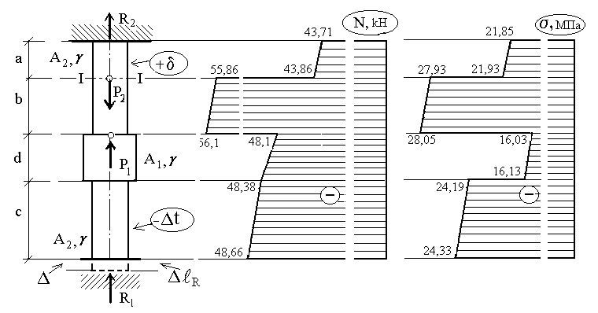
$Σ У=R_{1}+R_{2}−\left(Q_{a}+Q_{b}+Q_{d}+Q_{c}\right)+P_{1}−P_{2}=0$. (1)
Статика даёт только одно уравнение с двумя неизвестными, система один раз статически неопределима.
Дополнительное уравнение получим, мысленно отбросив нижнюю опору. Изменение длины стержня должно быть ликвидировано действием реакции:
$Δ−{Δℓ}_{R}=0$. (2)
Примечание: если $Δ≺0$ (отрицательно), реакцию R₁ следует направлять в другую сторону (стержень не отрывается от опор).
${Δℓ}_{R}=\frac{R_{1}⋅\left(a+b\right)}{E⋅A_{2}}+\frac{R_{1}⋅d}{E⋅A_{1}}+\frac{R_{1}⋅c}{E⋅A_{2}}=\frac{R_{1}}{E⋅A_{2}}⋅\left(a+b+d⋅\frac{A_{2}}{A_{1}}+c\right)$.
$R_{1}=\frac{Δ⋅E⋅A_{2}}{a+b+d⋅\frac{A_{2}}{A_{1}}+b}=\frac{\text{59},\text{086}⋅{\text{10}}^{−5}⋅2,1⋅{\text{10}}^{\text{11}}⋅\text{20}⋅{\text{10}}^{−4}}{1,0+1,5+1,2⋅\frac{\text{20}}{\text{30}}+1,8}=\text{48},\text{659}⋅{\text{10}}^{3}H=\text{48},\text{66} \text{kH}$Из уравнения (1) находим другую реакцию
$R_{2}=−R_{2}+\left(Q_{a}+Q_{b}+Q_{d}+Q_{c}\right)−P_{1}+P_{2}$
и строим диаграммы внутренних усилий и напряжений так же, как было показано выше для стержня с одной опорой.
4. Определить перемещение сечения I-I.
Перемещение любого сечения можно определить относительно верхнего или нижнего неподвижных опорных сечений. Так, изменением длины "а" определяется смещение сечения I-I относительно верхней опоры, изменением длин (b+d+c) его перемещение относительно нижней опоры. Очевидно, в этих двух вариантах результат вычислений должен быть один (если верно определены опорные реакции.).
Определим перемещение сечения относительно верхней опоры.
По принципу независимости действия сил, если убрать нижнюю опору и заменить её действие реакцией:
$(Δa)_{P, Q}=−\frac{P_{1}⋅a}{E⋅A_{2}}+\frac{P_{2}⋅a}{E⋅A_{2}}+\frac{Q_{a}⋅a}{2⋅E⋅A_{2}}+\frac{\left(Q_{b}+Q_{d}+Q_{c}\right)⋅a}{E⋅A_{2}}−\frac{R_{1}⋅a}{E⋅A_{2}}$.
Это силовое изменение длины можно определить прямо по диаграмме усилий:
$$(Δа)_{P, Q}=\frac{Ω_{а}}{E⋅A_{2}}=−\frac{{\text{10}}^{3}}{2,1⋅{\text{10}}^{\text{11}}⋅\text{20}⋅{\text{10}}^{−4}}⋅\frac{\text{43},\text{71}+\text{43},\text{86}}{2}⋅1,0=−\text{10},\text{425}⋅{\text{10}}^{−5} м$$
Следует учесть, что сечение также смещено из-за неточности изготовления $δ$:
$${\left(Δа\right)}_{δ}=δ⋅\frac{а}{а+b}=1,0⋅\frac{1}{1+1,5}=0,4\text{мм}\text{.}$$
$Δ_{1}={\left(Δа\right)}_{Р, Q}+{\left(Δa\right)}_{δ}=(−\text{10},\text{425}+\text{40})⋅{\text{10}}^{−5}м=\text{29},\text{575}⋅{\text{10}}^{−5}≈0,\text{296}\text{мм}$.
Сечение перемещается вниз.
Для проверки определим перемещение сечения относительно нижней опоры, для чего уберём верхнюю опору, заменив её реакцией в этой опоре.
Изменение длины "b":
${\left(Δb\right)}_{P,Q}=−\frac{P_{2}⋅b}{E⋅A_{2}}−\frac{Q_{b}⋅b}{2⋅E⋅A_{2}}−\frac{Q_{a}⋅b}{E⋅A_{2}}+\frac{R_{2}⋅b}{E⋅A_{2}}$.
Изменение длины "d":
${\left(Δd\right)}_{P,Q}\text{=+}\frac{P_{1}⋅d}{E⋅A_{1}}−\frac{P_{2}⋅d}{E⋅A_{1}}−\frac{Q_{b}⋅d}{E⋅A_{1}}−\frac{Q_{d}⋅d}{2⋅E⋅A_{1}}−\frac{Q_{a}⋅d}{E⋅A_{1}}+\frac{R_{2}⋅d}{E⋅A_{1}}$.
Изменение длины "c":
${\left(Δc\right)}_{P,Q}\text{=+}\frac{P_{1}⋅c}{E⋅A_{2}}−\frac{P_{2}⋅c}{E⋅A_{2}}−\frac{Q_{b}⋅c}{E⋅A_{2}}−\frac{Q_{d}⋅c}{E⋅A_{2}}−\frac{Q_{c}⋅c}{2⋅E⋅A_{2}}−\frac{Q_{a}⋅c}{E⋅A_{2}}+\frac{R_{2}⋅c}{E⋅A_{2}}$.
Эти силовые изменения длин участков стержня проще вычислить по диаграмме нормальных сил:
$(Δb)_{P, Q}=\frac{Ω_{b}}{E⋅A_{2}}=−\frac{{\text{10}}^{3}}{2,1⋅{\text{10}}^{\text{11}}⋅\text{20}⋅{\text{10}}^{−4}}⋅\frac{\text{55},\text{86}+\text{56},1}{2}⋅1,5=−\text{19},\text{993}⋅{\text{10}}^{−5} м$.
$(Δd)_{P, Q}=\frac{Ω_{d}}{E⋅A_{1}}=−\frac{{\text{10}}^{3}}{2,1⋅{\text{10}}^{\text{11}}⋅\text{30}⋅{\text{10}}^{−4}}⋅\frac{\text{48},1+\text{48},\text{38}}{2}⋅1,2=−9,\text{189}⋅{\text{10}}^{−5} м$.
$(Δc)_{P, Q}=\frac{Ω_{c}}{E⋅A_{2}}=−\frac{{\text{10}}^{3}}{2,1⋅{\text{10}}^{\text{11}}⋅\text{20}⋅{\text{10}}^{−4}}⋅\frac{\text{48},\text{38}+\text{48},\text{66}}{2}⋅1,8=−\text{20},\text{794}⋅{\text{10}}^{−5} м$.
Изменение длины "b" от неточности изготовления (a+b):
$${\left(Δb\right)}_{δ}=δ⋅\frac{b}{а+b}=1,0⋅\frac{1,5}{1+1,5}=0,6\text{мм}\text{.}$$
Температурное изменение "с":
$$(Δс)_{t}=α_{м}⋅с⋅Δt=\text{11}⋅{\text{10}}^{−6}⋅1,8⋅(−\text{20})=−\text{39},6⋅{\text{10}}^{−5} м\text{.}$$
Перемещение сечения I-I:
$Δ_{I}=(−\text{19},\text{993}−9,\text{189}−\text{20},\text{794}+\text{60}−\text{39},6)⋅{\text{10}}^{−5}м=−\text{29},\text{5757}⋅{\text{10}}^{−5}≈−0,\text{296}\text{мм}$.
Результаты совпадают.
С х е м а V
Расчитать опорный узел конструкции по схеме I.
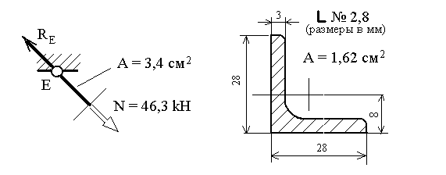
Максимально нагружен опорный узел Е:
Площадь поперечного сечения стержня образуют поперечные сечения двух уголков. Требуемая площадь сечения одного уголка:
$A_{\text{уголка}}=А/2=1,7 {\text{см}}^{2}$.
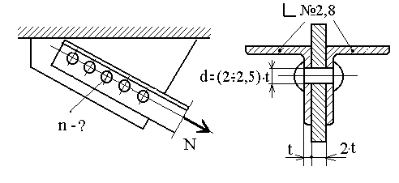
Из сортамента прокатной стали для равнобоких и неравнобоких уголков выбираем уголок, площадь которого наиболее близка к требуемой. Таковым является равнобокий уголок №2,8.
- Расчёт заклепочного узла
Заклёпка сопротивляется срезу и смятию. Условия прочности на срез и смятие:
$τ=\frac{Т}{А_{\text{среза}}}≤{\left[τ\right]}_{\text{зак}}$, $σ_{\text{см}}=\frac{N}{A_{\text{см}}}≤{\left[σ\right]}_{\text{см}}$.
Допускаемые напряжения:
${\left[τ\right]}_{\text{зак}}≈0,6⋅\text{160}=\text{96} \text{МПа}$, ${\left[σ\right]}_{\text{см}}≈2,0⋅\left[σ\right]=2⋅\text{160}=\text{320} \text{МПа}$.
Расчёт на срез:
Заклёпка двух срезная, $Т=N$.
$d=(2÷2,5)⋅t=\left(2÷2,5\right)⋅3=(6÷7,5) \text{мм}$. Примем $d=7,0 \text{мм}\text{.}$
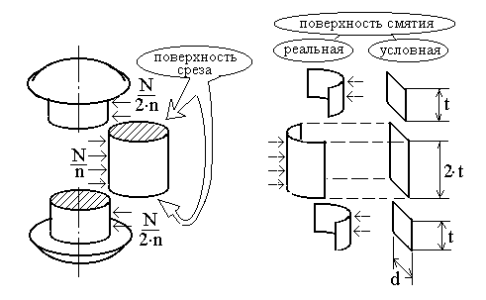
Из условия прочности следует необходимая площадь среза:
$A_{\text{среза}}=2⋅\frac{π⋅d^{2}}{4}⋅n$ ${\frac{N}{\left[τ\right]}}_{\text{зак}}$,
Требуемое число заклёпок:
$n≥\frac{2⋅N}{\left[τ\right]⋅π⋅d^{2}}=\frac{2⋅\text{46},3⋅{\text{10}}^{3}}{\text{96}⋅{\text{10}}^{6}⋅3,\text{14}⋅{\left(7⋅{\text{10}}^{−3}\right)}^{2}}=6,\text{27}$.
Принимаем: $n=6 \text{заклёпок}$, при этом сдвигающие напряжения в них
$τ=\frac{Т}{А_{\text{ср}}}=\frac{N}{\left(\frac{π⋅d^{2}}{4}\right)⋅2⋅n}=\frac{\text{46},3⋅{\text{10}}^{3}}{3,\text{14}⋅{\left(\frac{7⋅{\text{10}}^{−3}}{2}\right)}^{2}⋅2⋅6}=\text{100},3 \text{МПа}$.
При принятом допускаемом напряжении 96 МПа перегрузка ≈ 4%.
Расчёт на смятие
Проверим, удовлетворяется ли условие прочности на смятие материалов для принятого числа заклёпок, когда их условная прощадь смятия равна:
$А_{\text{см}}=n⋅d⋅2⋅t$.
$σ_{\text{см}}=\frac{N}{n⋅2⋅d⋅t}=\frac{\text{46},3⋅{\text{10}}^{3}}{6⋅2⋅7⋅{\text{10}}^{−3}⋅3⋅{\text{10}}^{−3}}=\text{183},\text{73}⋅{\text{10}}^{6} Н/{м^{2}}≈\text{184} \text{МПа}\text{.}$
Условие выполняется.
Примечание: если при проверке окажется, что $σ_{\text{см}}≻{\left[σ\right]}_{\text{см}}$, то необходимо определить число заклёпок из условия прочности на смятие:
$А_{\text{см}}=n⋅d⋅2⋅t$$\frac{N}{{\left[σ\right]}_{\text{см}}}$, $n≥\frac{N}{2⋅d⋅t⋅{\left[σ\right]}_{\text{см}}}$.

Проверка прочности ослабленного поперечного сечения стержня:
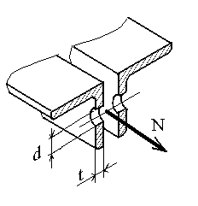
Стержень сопротивляется растяжению и в опорном устройстве реальная площадь его поперечного сечения ослаблена вырезами:
$А=2⋅(А_{\text{уголка}}−d⋅t)$.
Условие прочности на растяжение:
$σ=\frac{N}{A}≤\left[σ\right]$$=\text{160} \text{МПа}$.
Напряжения в стержне: $\begin{aligned}σ=\frac{N}{2⋅\left(A_{\text{уголка}}−d⋅t\right)}=\frac{\text{46},3⋅{\text{10}}^{3}}{2⋅\left(1,\text{62}⋅{\text{10}}^{−4}−7⋅3⋅{\text{10}}^{−6}\right)}= \\ \text{164},2 \text{МПа}\text{.}\end{aligned}$
Перегрузка: $\frac{\text{164},2−\text{160}}{\text{160}}⋅\text{100}=2,\text{625} \text{\%}$
Примечание: если условие прочности не выполняется, необходимо изменить № уголка для увеличения площади поперечного сечения стержня и осуществить новый расчёт в том же порядке.
- Расчёт сварного узла
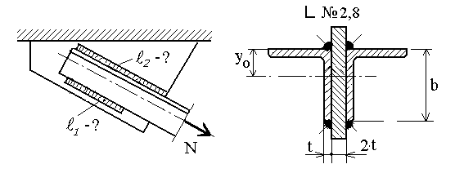
Сварные швы сопротивляются срезу. Условие прочности:
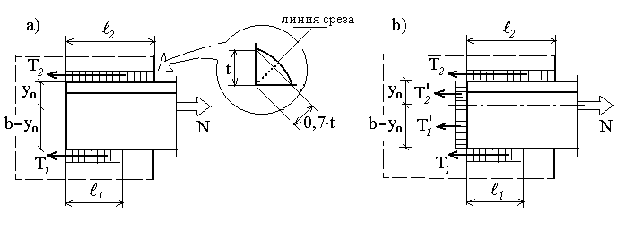
$τ=\frac{Т}{А_{\text{среза}}}≤{\left[τ\right]}_{э}$, ${\left[τ\right]}_{э}≈0,6⋅\text{160}=\text{96} \text{МПа}$.
Ниже показаны два варианта приварки уголка к опорной пластине:
Вариант b) позволяет получить опорный узел меньших размеров.
Рассмотрим вариант а):
Усилия в швах:
$Т_{1}=τ⋅А_{1 \text{ср}}=τ⋅ℓ_{1}⋅0,7 t$, $Т_{2}=τ⋅А_{2 \text{ср}}=τ⋅ℓ_{2}⋅0,7 t$.
Так как $Σ X=0$. $N=2⋅(T_{1}+T_{2})=Т=2⋅τ⋅0,7 t⋅\left(ℓ_{1}+ℓ_{2}\right)$.
$τ=\frac{Т}{А_{\text{среза}}}=\frac{N}{1,4 t⋅\left(ℓ_{1}+ℓ_{2}\right)}≤{\left[τ\right]}_{э}$.
Общая длина шва: $ℓ_{1}+ℓ_{2}≥ \frac{N}{\left[τ\right]⋅1,4 t}=\frac{\text{46},3⋅{\text{10}}^{3}}{\text{96}⋅{\text{10}}^{6}⋅1,4⋅3⋅{\text{10}}^{−3}}=0,\text{115} м=\text{11},5 \text{см}$.
Швы выполняют разной длины, чтобы соединение было эквивалентно шарниру. В шарнире момент отсутствует и, следовательно,
$Т_{2}⋅у_{0}=Т_{1}⋅\left(b−y_{0}\right)$.
Из этого уравнения находим соотношение между длинами швов:
$\frac{y_{0}}{b−y_{0}}=\frac{T_{1}}{T_{2}}=\frac{ℓ_{1}}{ℓ_{2}}$, $ℓ_{1}=\frac{y_{0}}{b−y_{0}}⋅ℓ_{2}=\frac{8}{\text{28}−8}⋅ℓ_{2}=0,4⋅ℓ_{2}$.
При известной общей длине швов определяем длину каждого:
$0,4 ℓ_{2}+ℓ_{2}=\text{11},5 \text{см}$, $ℓ_{2}=\frac{\text{11},5}{1,4}≈8,2 \text{см}$., $ℓ_{1}=0,4⋅8,2≈3,3 \text{см}$.
При выполнении варианта b) общая длина швов та же самая, уменьшаются боковые швы на длину фронтального.

